Уважаемые жители Аскизского района!

Некоторые хозяева, заводя собак, не до конца осознают свою ответственность по содержанию животных. Многие просто отпускают своих питомцев гулять по улицам, в результате собаки заражаются паразитами, травмируются в собачьих драках и так называемых «свадебных кортежах», кусают детей и взрослых, нередко погибают.
Административная комиссия Аскизского района информирует Вас о том, что на территории нашей Республики действует Закон Республики Хакасия от 17.12.2008 № 91-ЗРХ «Об административных правонарушениях».
Статья 49 настоящего Закона гласит «Ненадлежащее содержание домашних животных», согласно которой запрещено: содержать домашних животных в местах общего пользования коммунальных квартир и многоквартирных, выгуливать собак в общественных местах без поводка и намордника, допускать по неосторожности нападения домашнего животного на человека с причинением вреда здоровью человека, натравливать домашнее животное на людей или животных и др.
Однако эти требования соблюдаются далеко не всегда и не всеми.
Совершение данных правонарушений влечет к наложению административного штрафа, минимум 500 рублей, максимум 5000 рублей.

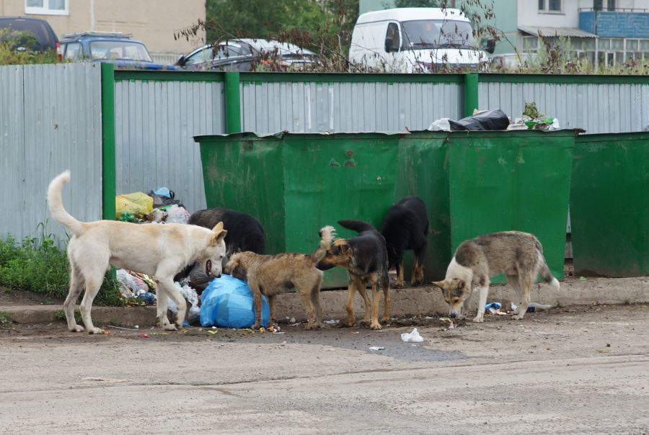
В связи с чем, административная комиссия Аскизского района, обращается к жителям Аскизского района соблюдать Правила содержания своих домашних животных:
1. Привязать своих питомцев, поскольку беспривязные собаки угрожают на улицах села общественной безопасности каждого из нас, наших детей.
2. На прогулку собак выводить только на поводке и в наморднике.
3. Ежегодно предоставлять собак и кошек для прививок против бешенства.
4. Соблюдайте правила обращения с животными: не приближайтесь к агрессивным животным, не провоцируйте их на атаку своими действиями и т д.
По возникающим вопросам Вы можете обратиться в рабочее время в Административную комиссию Аскизского района по адресу: 655700, Республика Хакасия, Аскизский район, с. Аскиз, ул. Суворова д. 2, 2 этаж, каб. 217, либо по телефону: 8 (39045) 9-11-31. Секретарь: Казыева Леолита Сапаргалеевна.

